**RELATÓRIO EXECUÇÃO DO PROJETO e PRESTAÇÃO DE CONTAS – APENSO 1**

(a ser preenchido pelo Patrocinado)

PRESTAÇÃO DE CONTAS - EDITAL 001/2016

CONVÊNIO Nº______/2016

NOME DO PROJETO: ________

PATROCINADO: _____________

Sumário

RELATÓRIO EXECUÇÃO DO PROJETO 3

1.Identificação4

2. Resumo Das Atividades Executadas5

3. Relatório Fotográfico6

4.Público-Alvo e Abrangência do Projeto7

5. Lista de Presença 8

6. Comprovação Cumprimento do Plano de Divulgação..................................9

7. Comprovação Cumprimento das Contrapartidas Ajustadas no Convênio..10

8 . Relatório Analítico Financeiro....................................................................11

9. Extrato da Conta Corrente Exclusiva..........................................................13

10. Provas de Regularidade Fiscal...................................................................14

11. Arquivo Digital.............................................................................................15

**RELATÓRIO EXECUÇÃO DO PROJETO**

1. **IDENTIFICAÇÃO**
   1. **Edital / Convênio nº**: _______/2016

**1.2. Data de Aprovação (data de aprovação do contrato):**

**1.3.** **Data/Período de Realização**:

**1.4. Valor total do Convênio:**

**1.5.Cota de Patrocínio: ____%** do valor total do projeto

**2 - RESUMO DAS ATIVIDADE EXECUTADAS**

* **Descrição Objetivos**

Descreva, os objetivos do projeto e os principais resultados quantitativos e qualitativos obtidos, como segue:

1. o problema que o projeto pretendia solucionar ou equacionar, se aplicável.

2 a relevância ou resultado esperado em relação aos beneficiários e sua influência sobre o público alvo;

3. o impacto ou benefícios previstos do projeto e as transformações positivas e duradouras obtidas;

4. a área geográfica em que o projeto atingiu.

OBS: Os resultados quantitativos e qualitativos, destacados acima, devem ser apresentados sob a forma de itens específicos.

* **Atividades Principais**

Descreva a metodologia empregada, as atividades de divulgação e etapas para conclusão do objeto do convênio, como segue:

1. Metodologia Empregada: descreva como as atividades foram implementadas, incluindo os principais procedimentos, as técnicas e instrumentos utilizados.

2. Divulgação: descreva os métodos utilizados como a forma de atração do público, locais de abordagem e meios de divulgação.

3. Descreva as etapas de execução do projeto

**3 – RELATÓRIO FOTOGRÁFICO**

Inserir fotos do evento, contendo data e hora nas respectivas fotos.

**4 – PÚBLICO-ALVO E ABRANGÊNCIA DO PROJETO**

O público presente foi de _________ pessoas, ou seja. ____________% do Público alvo estimado conforme ANEXO I - Formulário para Solicitação de Patrocínio.

Dentre eles, o público total foi de:

___________ Arquitetos e urbanistas

___________ Estudantes de Arquitetura e Urbanismo

___________Outros

Obs: Caso o evento ocorreu em vários dias, preencher os itens acima para cada dia do evento.

Nos casos em que o público-alvo não for atingido ou a Abrangência do Projeto não for alcançada, conforme proposta feita pelo Patrocinado no Anexo I do Edital de Chamada, anexar explicação, e/ou fatos, que possam justificar o motivo.

**5. LISTA DE PRESENÇA**

Anexar ou digitalizar a(s) listas de presença (conforme modelo abaixo) e /ou comprovantes de Inscrição (em caso de eventos cobrados), contadores de visitas do site e/ou qualquer outra comprovação efetiva do público presente, visitante e/ou beneficiados, com o Projeto objeto deste Convênio.



**6 – COMPROVAÇÃO CUMPRIMENTO DO PLANO DE DIVULGAÇÃO – Conforme preenchido pelo patrocinado no Anexo I**

Anexar e /ou digitalizar fotos, impressão de site, folders, cópias de jornais, revistas, fotos de banners, busdoor, outdoor, entrega de exemplares de publicações e livros e materiais afins, que comprovem a execução dos Planos de Divulgação propostos pelo Patrocinado no Anexo I do Edital de Chamada

**7 – COMPROVAÇÃO CUMPRIMENTO DAS CONTRAPARTIDAS AJUSTADAS NO CONVÊNIO**

Comprovação do Anexo I do Edital de Chamada – Anexar documentos impressos ou digitalizados dos itens obrigatórios de Contrapartida:

**I - em eventos:**

a) cessão de espaço para exposição de empreendimentos de Arquitetura e Urbanismo;

b) desconto ou gratuidade para participação de arquitetos e urbanistas;

c) realização de palestras sobre temas de interesse da Arquitetura e Urbanismo;

d) cessão de espaço para o CAU/MG realizar palestras incluindo a mobilização do público participante;

e) cessão de espaço para o CAU/MG realizar rodadas de negócios, com infraestrutura;

f) cessão de espaço para exposição em estande institucional, com infraestrutura;

g) cessão de espaço para veiculação de vídeos do CAU/MG na abertura do evento, intervalos e/ou na abertura de cada sessão;

h) cessão de espaço para participação de representantes do CAU/MG na mesa de abertura solene com direito à fala;

i) cessão de espaço para participação de representantes do CAU/MG como palestrantes, painelistas, mediadores etc;

j) aplicação da marca CAU/MG nas peças de divulgação do evento ou ação;

k) exposição da marca CAU/MG nos anúncios em jornal, televisão, rádio, revista, internet, outdoor, busdoor e outras mídias;

l) aplicação da marca CAU/MG nas peças de comunicação visual do evento (banners, cartazes e congêneres);

m) exposição da marca CAU/MG no site do evento e/ou no site do proponente;

n) citação do CAU/MG na divulgação do evento ou ação para a imprensa;

o) cessão de cotas de inscrições e/ou credenciais;

p) cessão do mailing dos participantes no evento patrocinado, em arquivo digital e com autorização de uso conforme interesse do CAU/MG;

q) conteúdos que colaborem para fomentar e disseminar informações de interesse da Arquitetura e Urbanismo;

r) outras formas de contrapartida, que deverão ser discriminadas em cada item;

**II - em publicações:**

a) conteúdo editorial relevante para a Arquitetura e Urbanismo;

b) acessibilidade de arquitetos e urbanistas ao conteúdo editado, incluindo descontos ou gratuidade;

c) cessão de espaço em livro para veiculação de texto do CAU/MG;

d) exposição da marca CAU/MG;

e) cessão de cotas para o CAU/MG;

f) autorização, dos autores ou quem de direito, para download, da publicação no site do CAU/MG;

g) cessão de espaço para participação do CAU/MG na solenidade de lançamento;

h) tiragem e estratégia de distribuição;

i) outras formas de contrapartida, que deverão ser discriminadas em cada item;

**III - em ações diversas:**

1. conteúdo editorial relevante para a Arquitetura e Urbanismo;
2. acesso de arquitetos e urbanistas às atividades do projeto;
3. outras formas de contrapartida, que deverão ser discriminadas em cada item.

**8 – RELATÓRIO ANÁLITICO FINANCEIRO**

Preencher e adicionar nessa Prestação de Contas, o Relatório Financeiro – Apenso 2, juntamente, com cópias dos documentos fiscais válidos, comprovantes de pagamento e comprovantes de recolhimento de impostos, bem como, cópia dos Requisitos obrigatórios, conforme mencionados no Manual Prestação de Contas. Anexar também fotos/digitalização que comprovem a execução das despesas tais como material didático, palestras, contratação de serviços de logística e transporte, etc.

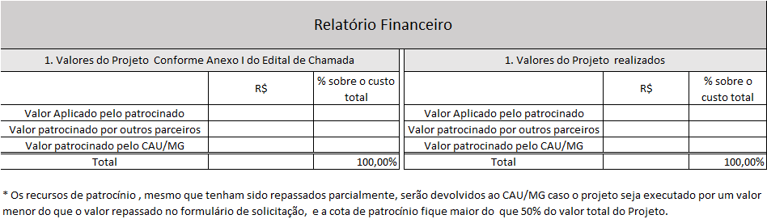

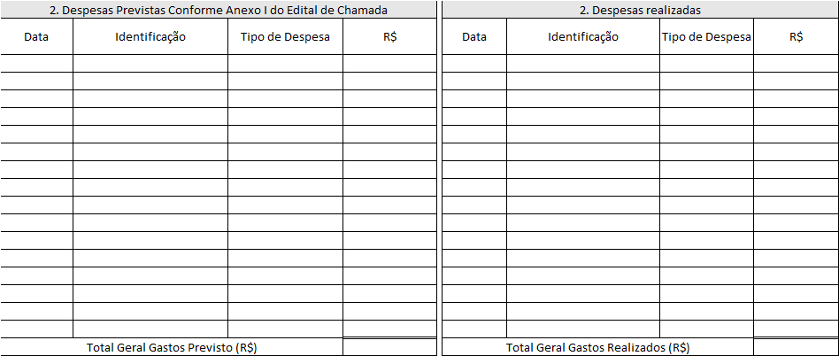

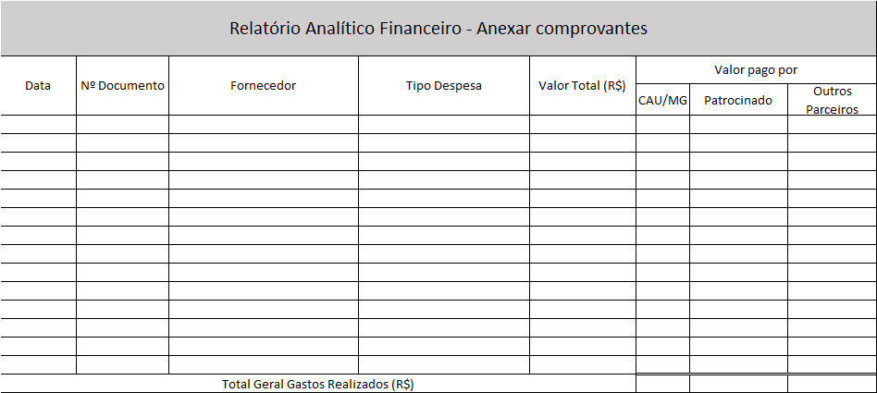



**9 – EXTRATO CONTA CORRENTE EXCLUSIVA**

Anexar o extrato final da conta corrente exclusiva com saldo zerado.

**10 - PROVAS DE REGULARIDADE FISCAL**

Anexar os documentos exigidos no edital 001/2016.

* 1. Certidão conjunta negativa de débitos relativos a tributos e contribuições previdenciárias e federais e a dívida ativa da União, expedida pelo órgão da Receita Federal do Brasil;
  2. Certificado de regularidade para com o Fundo de Garantia por Tempo de Serviço (FGTS), expedido pela Caixa Econômica Federal;
  3. Certidões negativas de tributos estaduais e municipais, ou, em se tratando de contribuinte isento, cópia do documento de isenção, emitidos pelo órgão competente do Estado e do Município, ou declaração assinada pelo representante legal.

**11 – ARQUIVO DIGITAL**

O material digital deve ser entregue em DVD/CD exatamente no momento da entrega do material impresso. No arquivo digital deverá conter:

- Mailing dos participantes;

CD/DVD

- Fotos e vídeos;

- versão digital dessa prestação de contas;